（V3LP）顾客特殊要求
更新项目序号 | 更新项目名称 | 更新时间 | 客户协议编号
预审部分 | 1.符合性声明 | 20241106 | 350076，350258关于notes符合性声明霍锦辉2024-05-10顾客质量要求评审表
共用部分 | 4.10） | 20240913 | 350076，350258关于板子铺平衡铜问题需要EQ确认霍锦辉2024-08-28顾客质量要求评审表
预审部分 | 7 | 20240527 | 350258、350076RE_ RE_ 300008344931-057 FA ISSUE 销24050221 6V3LP00U P1霍锦辉2024-05-21顾客质量要求评审表
预审部分 | 5-6 | 20230829 | 350076/350258Plexus 药物iu陈素华2023-06-20顾客质量要求评审表
共用部分 | 5-22 | 20230829 | 350076/350258Plexus 药物iu陈素华2023-06-20顾客质量要求评审表
共用部分 | 4.工艺边铺铜问题 | 20230328 | 350076/350258PCB 工艺边要求陈素华2023-02-13顾客质量要求评审表
预审部分 | 4.EQ模板 | 20221207 | 350076/350258V259/V3LP EQ 模板要求陈素华2022-10-12顾客质量要求评审表
共用部分 | 3.孔 | 20220708 | 350258/350076Plexus-厦门 关于双面开窗的VIA不接受堵孔陈素华2022-06-27顾客质量要求评审表
预审部分 | 3.EQ文件命名要求 | 20220121 | GPV 中山/Plexus 厦门 EQ 文件名要求陈素华2022-01-06663604-V3M2/350258-V3LP/350076-V259民品顾客质量要求评审表
共用部分 | 2图纸标注要求 | 20210619 | V3LP--FAI 报告--针对客户图纸提供的图形尺寸进行全尺寸标序号陈素华2021-06-03V3LP民品顾客质量要求评审表
预审部分 | 2.叠层要求 | 20210609 | V3LP 客规陈素华2021-05-24V3LP民品顾客质量要求评审表
预审部分1 | 符合性声明提供 | 20210602 | V3LP 客规陈素华2021-05-24V3LP民品顾客质量要求评审表
共用部分 | 1.白油块 | 20210527 | Plexus--V3LP 外观检验标准陈素华2021-05-22V3LP民品顾客质量要求评审表
备注：更新的内容以蓝色字体显示。

共用部分：
- 白油块：板子上有标识SN的为白油块如下图，白油块厚度20μm以上 外观要求平整，无凹凸点。
- 图纸标注要求：针对客户图纸提供的图形尺寸进行全尺寸标序号包含外形尺寸和各类型的孔，如下附件所示
- 孔
客户原稿要求做双面开窗的孔必须做成双面开窗，不允许做成塞孔，且在允许按照我司规范适当加大开窗避免阻焊入孔堵孔
- 工艺边铺铜问题：客户要求工艺边必须保持平整，不能铺阻流铜块
1）.如果客户要求工艺边铺铜，则不允许铺阻流铜块，只能铺整块铜皮。如果铺铜有断开的设计，每个铜至少有15mm的长度，如果无法满足15mm的长度，则可以不铺铜
2）.如果客户没有要求工艺边铺铜，我司因为设计考虑必须铺铜的，不能铺阻流铜块，必须铺大块铜皮。如果不铺铜不影响制作也可以不铺铜
5.符合无铅要求（非有铅喷锡的板）或者指定表面处理为沉银的外层孔环必须添加泪滴，泪滴按照我司设计规则。
6.客户文件中没有指定标记添加位置时需要与客户EQ确认标记添加位置（多次沟通，客户解决不了，需要快捷配合）
7.客户要求盖电测章但是没有指定电测章盖章位置时需要在终检指示在标记旁加盖电测章，电测章要远离焊盘
8.不允许阻焊起泡
9.如果要在工艺边铺铜或者削铜，必须与指定的条形码区域保持2.54mm以上间距，与Mark点也要保持2.54mm以上的间距
10.客户无要求时，不允许在板内铺铜；如果客户在制板文件中有要求板内铺铜或者有关于铺铜的字眼，需要与客户EQ确认处理方式。
11.客户无要求时，不允许删除内层非功能焊盘
12.Mark点与板边距离公差+/-10mil，与各铣槽距离公差+/-10mil，与V-cut的距离公差+/-10mil，与孔的距离公差+/-4mil（这些距离尺寸图请提供给生产测量）
13.外角≥0.508mm
14.如果客户提供的内层基铜以厚度为单位，则参考IPC-6012的标准控制内层最小完成铜厚
15.孔铜按照IPC3级的标准，单点最小铜厚20微米，平均最小铜厚25微米
16.除非另有规定，使用的默认阻焊颜色应为绿色哑光
17.过孔做阻焊盖油设计的表面处理不能是OSP
18.沉银厚度0.12~0.4μm，沉锡最小锡厚1μm
19.客户无要求时，添加UL全套标记，周期（YYWW)以及批次号（取工卡上的6位批次号）如下图指示位置，
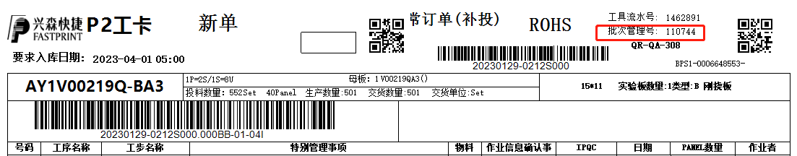
如果工卡上没有批次管理号，如P10的，则在绿圈中的4位批次流水号后面加两个0，如图批次流水号为GVAA,则添加流水号为GVAA00
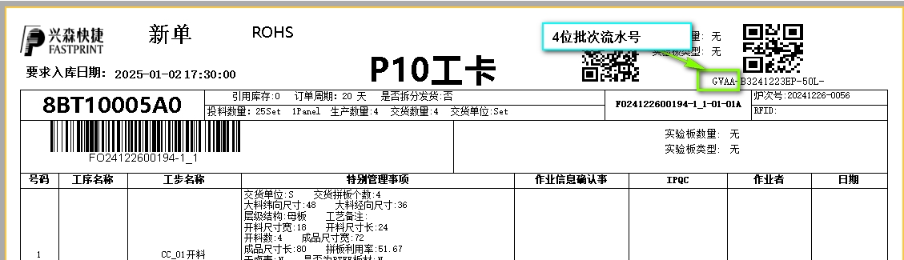

20.如果客户要求预留其添加条形码或者激光3D码的位置，但是设计没有预留时，需要与客户确认。
21.客户无要求时默认字符颜色为白色。
22.离子污染度≤0.8μgNaCl/cm²

预审部分：
- 符合性声明提供
新单需要将制板说明中的每一条单独列举出来放在一个表里（表如附件2：符合性声明报告），有EQ过的需要备注EQ内容，然后转化成一个PDF文件存放在DC文件夹中与生产图纸放在一起，如附件1符合性声明参考案例
2. 为了保证客户要求和最终出货报告数据一致性，预审通过输出叠层给客户端确认后，不能更改叠层数据.
3.EQ文件名需要按：客户型号+FP生产型号命名，例如：EQ-ZC016256(2V3LP00KA0)
4.EQ需要用客户提供的模板，如附件
5.设计叠层要求最小介质厚度90微米
6.需与客户确认叠层（多次沟通，客户解决不了，需要快捷配合）
7. 针对板边有铣破孔风险设计订单，需要跟客户EQ确认，确认是否允许接受板边破孔，不能直接默认按我司规则制作

CAM部分： 无

FPC部分：

